Целью лабораторной работы является получение практических навыков по написанию Bash-скриптов для ОС Linux.

Задачи:
1. Самостоятельно изучить синтаксис и важнейшие структуры Bash-скриптов.
2. Научиться применять Bash-скрипты для администрирования системы.
3. Закрепить полученные в ходе выполнения лабораторной работы навыки.

Формулировка задания:

Задача 1
Написать скрипт на Bash, который должен принимать в качестве аргумента любую строку и удалять из /home/”user” файл с именем, соответствующим переданной строке без необходимости отвечать утвердительно на вопросы системы. Так же, скрипту можно передать параметр «*» (удалит все файлы) и «-» кроме файлов имена который начинаются с параметра после «-». Т.е
$del.sh file # удалит файл file
$del.sh * -file # удалит все, кроме файла file

Задача 2
Написать скрипт, который из /etc/passwd выведет домашнюю директорию для пользователя заданного в параметре скрипта, пример файла /etc/passwd:
sync:x:4:65534:sync:/bin:/bin/sync
games:x:5:60:games:/usr/games:/bin/sh
man:x:6:12:man:/var/cache/man:/bin/sh
lp:x:7:7:lp:/var/spool/lpd:/bin/sh
mail:x:8:8:mail:/var/mail:/bin/sh
news:x:9:9:news:/var/spool/news:/bin/sh
uucp:x:10:10:uucp:/var/spool/uucp:/bin/sh
proxy:x:13:13:proxy:/bin:/bin/sh
www-data:x:33:33:www-data:/var/www:/bin/sh
backup:x:34:34:backup:/var/backups:/bin/sh
list:x:38:38:Mailing List Manager:/var/list:/bin/sh irc:x:39:39:ircd:/var/run/ircd:/bin/sh
gnats:x:41:41:Gnats Bug-Reporting System (admin):/var/lib/gnats:/bin/sh nobody:x:65534:65534:nobody:/nonexistent:/bin/sh
libuuid:x:100:101::/var/lib/libuuid:/bin/sh
syslog:x:101:103::/home/syslog:/bin/false
messagebus:x:102:105::/var/run/dbus:/bin/false

Задача 3
Написать скрипт, который выведет top 5 процессов, которые потребляют больше всего памяти и процессора в системе.

Задача 4
Написать скрипт, который выведет всех потомков процесса по его PID.

Задача 5
Написать скрипт, который для всех файлов во временной директории, которые были созданы за текущий месяц, и не изменялись в течение недели при нахождении в них строки test поменяет ее на tset.

Задача 6
Написать скрипт, которые выведет на экран все файлы, размер которых больше 50 Мб в директории /var/log

Задача 7
Написать скрипт, который в качестве первого параметра принимает команду, которую нужно выполнить, а в качестве остальных параметров адреса серверов, на которых эта команда должна выполниться.

Листинг:

first.sh:

#!/bin/bash

if [[ $(whoami) == "fadeyjo" || $(whoami) == "root" ]]; then
echo "ТЫ ДУРАК?!?!??!?!?"
exit 1
fi

USER_HOME="/home/$(whoami)"

if [[ $2 == "*" && $3 == "-" ]]; then
if [[ $# -lt 4 ]]; then
echo "Не указаны исключённые файлы."
exit 1
fi
excluded_files=("${@:4}")
excluded_files+=("${1}")
for excluded_file in "${excluded_files[@]}"; do
if [[ ! -f "${USER_HOME}/${excluded_file}" ]]; then
echo "Файл ${excluded_file} не существует."
exit 1
fi
done
echo "Удаление всех файлов в ${USER_HOME} кроме ${excluded_files[@]}."
for file in "${USER_HOME}"/*; do
if ! [[ -f $file ]]; then
continue
fi

is_excluded="false"
for excluded_file in "${excluded_files[@]}"; do
if [[ ${excluded_file} == $(basename ${file}) ]]; then
is_excluded="true"
continue
fi
done
if ! $is_excluded; then
rm -f "${file}"
fi
done
echo "Все файлы удалены."
elif [[ "${#}" -eq 2 && -f $2 ]]; then
if [[ "${1}" != "${2}" ]]; then
echo "Удаление файла ${2}..."
rm -f "${2}"
echo "Файл ${2} удалён."
else
echo "Файл не удалён".
fi
else
echo "Неправильный формат команды."
fi

second.sh:

#!/bin/bash

if [[ ${#} -ne 1 ]]; then
echo "Пользователь не был указан"
exit 1
fi

USER_DATA=$(cat /etc/passwd | grep "${1}")
IFS=':' read -r -a USER_DIR <<< "$USER_DATA"
echo "Домашняя дикертория пользователя ${1}:"
echo "$(ls -a /${USER_DIR[5]})"

third.sh:

#!/bin/bash
echo "Топ 5 процессов по нагрузке на процессор:"
echo "$(ps -eo pid,comm,%cpu,%mem --sort=-%cpu | head -6)"

echo ""

echo "Топ 5 процессов по занимаемой памяти:"
echo "$(ps -eo pid,comm,%cpu,%mem --sort=-%mem | head -6)"

fourth.sh:

#!/bin/sh

if [[ ${#} -eq 1 ]]; then
echo "Необходимое количество аргументов: 1"
exit 1
fi
ps --ppid $1

fiveth.sh:

#!/bin/sh

TEMP_DIR="/home/fadeyjo/"

CURRENT_MONTH=$(date +"%Y-%m")
ONE_WEEK_AGO=$(date -d '7 days ago' +%s)

find "$TEMP_DIR" -type f -newermt "$CURRENT_MONTH-01" ! -newermt "$CURRENT_MONTH-31" | while read -r file; do
last_modified=$(stat -c %Y "$file")

if [[ $last_modified -le $ONE_WEEK_AGO ]]; then
if grep -q "test" "$file"; then
sed -i 's/test/tset/g' "$file"
echo "Modified: $file"
fi
fi
done

sixth.sh:

#!/bin/sh

DIR="/var/log"

for file in "$DIR"/*; do
if [[ $(stat --format="%s" ${file}) -ge 51200 ]]; then
echo $file
fi
done

seventh.sh:

#!/bin/bash

if [ "$#" -lt 2 ]; then
echo "Количество аргументов должно быть больше 1."
exit 1
fi

SERVER="$1"
shift

COMMAND_LIST=""
for COMMAND in "$@"; do
COMMAND_LIST+="${COMMAND}; "
done

echo "Выполнение команды на сервере: $SERVER"
ssh "$SERVER" "$COMMAND_LIST"
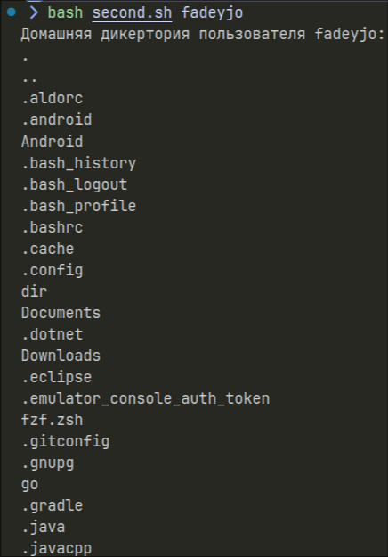
Результаты выполнения команды:
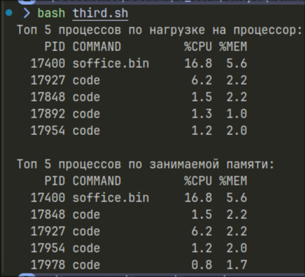

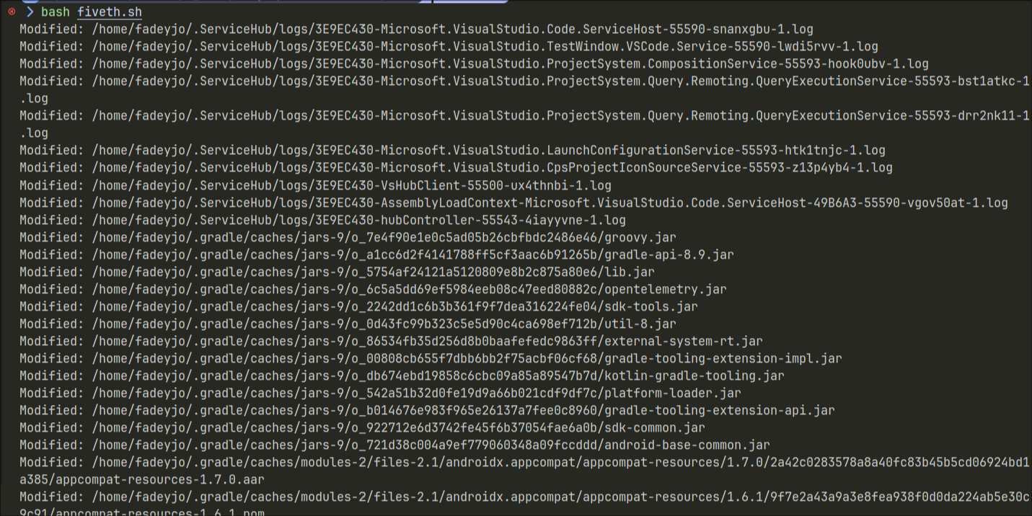
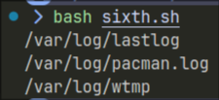
Вывод: в ходе лабораторной работы были реализованы 7 скриптов с использованием bash.

